От двух до двух с половиной лет
Ваш малыш становиться все более и более самостоятельной личностью. После двух лет он уже способен выполнять различные действия без вашей помощи (но не без наблюдения) и неплохо представляет себе, как устроен мир.
В физическом смысле его маленькое тело способно почти на все то же самое, что и тело взрослого, но ему еще не хватает силы и выносливости. Иными словами, малыш быстро устает и для восстановления энергии ему нужно часто и понемногу есть и спать. Он пытается копировать родителей и делать то же, что делают взрослые, поэтому давайте ему возможность помогать вам во дворе, на кухне и с другими домашними делами. А кроме этого поручите ему какое-нибудь специальное задание, которое он должен будет выполнять каждый день, - это внушит ему чувство успешности и полезности.
Примерно в это время ребенок учится управляться с фломастером, мелком и карандашом, и его рисунки становятся все более реалистичными. Пусть он рисует почаще, на больших листах бумаги и большими карандашами. Оставаться в границах рисунка для этого возраста еще не важно, поэтому пока лучше не давать ребенку книжки-раскраски, пусть он просто рисует что хочет и как хочет. Это полезно не только для тренировки мелкой моторики, но и для выражения эмоций.
Не старайтесь делать все за ребенка или постоянно говорить ему, как делать «правильно», - дайте ему свободу учиться делать самостоятельно. Предлагайте ему выбор – это необходимо для развития мышления более высокого уровня. Поощряйте его творчество и любопытство, задавая ему вопросы «что», «как», «почему», а не вопросы, на которые требуется отвечать лишь «да» и «нет», что не оставляет места для интерпретаций и исследований.
В этом возрасте язык становится веселой игрушкой, поэтому пойте песенки и читайте книжки со стихами. Предлагайте игры с рифмами, говорите смешные вещи и разыграйте по ролям любимые истории. Давайте ребенку побольше книг для самостоятельного изучения. Книги развивают воображение и речевые навыки и поощряют мышление у ребенка.
Ребенок должен общаться с другими детьми, чтобы осваивать социальные умения, необходимые в групповых занятиях. Способность к взаимодействию с другими поможет ребенку лучше адаптироваться в дошкольном учреждении.
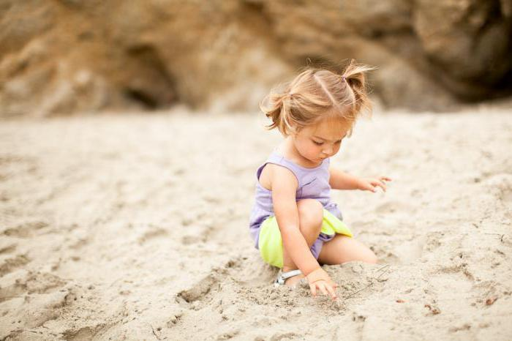

Карнавал
Ваш малыш очень хочет вырасти и стать таким, как мама или папа. Дайте ему возможность потренироваться быть взрослым – или хотя бы одеться, как взрослый, - устройте карнавал!
Что понадобиться:
- Разная одежда и аксессуары – шляпы, пиджаки, перчатки, парики, туфли, брюки, майки, платья, шары, украшения и т.д.
- Большое зеркало
Осваиваемые навыки:
- Идентификация пола
- Самосознание
- Самостоятельное одевание
- Последовательность
Что нужно делать:
- Подберите разнообразную одежду, которую легко надевать, удобно носить и главное – весело демонстрировать.
- Сложите одежду в коробку и поставьте ее в центр комнаты.
- Дайте ребенку возможность рассмотреть вместе с вами одежду в коробке.
- Померяйте вместе какую-нибудь одежду и посмотритесь в зеркало.
- После того как вы полностью оденетесь, устройте карнавал и пройдитесь по округе (или хотя бы по дому) в ваших новых костюмах.
Варианты игры. Предложите ребенку различные варианты одного и того же предмета одежды – например, разные шляпы, шары, парики и т.д.
Безопасность. Следите, чтобы ребенок не запутался в одежде и не задохнулся.

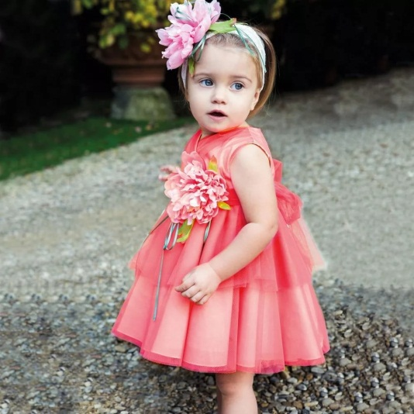

Фланелевая сказка
Речевое развитие ребенка и его словарный запас улучшаются скачками и рывками, но иногда ему не хватает слов, чтобы выразить все, что он хочет. Сделайте для него простую фланелевую сказку!
Что понадобиться:
- Метр черной или другой фланели или войлока
- Доска размером примерно метр на метр
- Клей
- Кусочки войлока разных цветов
- Любимые книжки с картинками – «Три поросенка», «Питер Пэн», «Белоснежка» и т.д.
- Ножницы
- Фломастеры
Осваиваемые навыки:
- Выражение эмоций
- Мелкая моторика
- Развитие речи и словарный запас
- Социальное взаимодействие
Что нужно делать:
- Приклейте к доске кусок темного войлока или фланели. Дайте высохнуть.
- Выберите из любимой книжки героев, которые вы можете сделать. Вырежьте их фигурки из войлока. Например, если вы решили использовать книгу «Три поросенка», вырежьте из розового войлока трех поросят, из черного – волка, а из белого – овечку.
- Добавьте персонажам детали внешности с помощью фломастеров.
- Прислоните доску к стене.
- Сядьте вместе с ребенком у доски и поместите на нее героев.
- Расскажите сказку, перемещая фигурки в соответствии с рассказом.
Вариант игры. Вырежьте из войлока любые фигуры на ваш выбор и дайте ребенку сделать из них на доске что угодно.
Безопасность. Следите, чтобы доска не упала на ребенка.

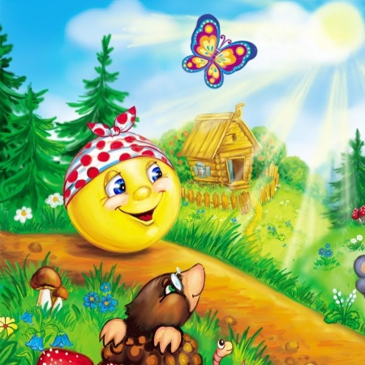

Детский боулинг
Вместо обычного катания мяча туда-сюда предложите вашему малышу более сложную задачу, расставив предметы, которые он может сбивать. Поиграйте с ним в «Детский боулинг»!
Что понадобиться:
- 6-10 предметов, которые могут служить кеглями, например, пустые упаковки от молока, пластиковые бутылки, перевернутые бумажные стаканчики и т.д.
- Обширное пустое пространство
- Веревка или лента
- Волейбольный, футбольный или баскетбольный мяч
Осваиваемые навыки:
- Причина и следствие
- Координация зрения и движения
- Крупная моторика
Что нужно делать:
- Расставьте «кегли» треугольником, как в настоящем боулинге.
- Отойдите на несколько шагов и отметьте линию с помощью веревки или ленты.
- Пусть ребенок встанет за линией.
- Дайте ему мяч и предложите сбить им все кегли.
- Пусть он катает мяч, пока не собьет их все.
- Поставьте кегли снова и сыграйте еще раз.
Варианты игры: Поставьте в длинный ряд костяшкино домино. Предложите ребенку покатить маленький мячик к первой костяшке, чтобы, когда она упадет, за ней упали все остальные.
Безопасность. Не используйте настоящий шар для боулинга – он слишком тяжелый для малыша. Не используйте в качестве кеглей предметы, которые могут разбиться и сломаться.

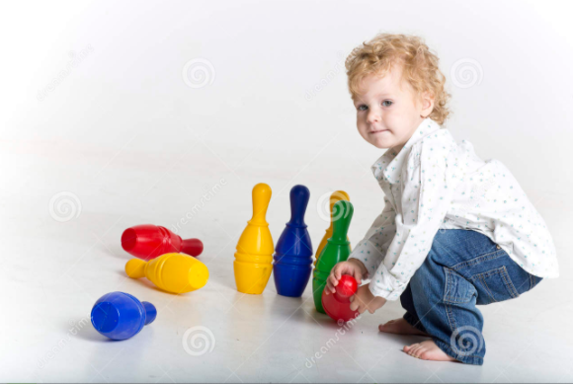

Танцуем до упаду
Большинству детей нравится самовыражаться через музыку и танец. Предоставьте вашему малышу такую возможность и повеселитесь вместе с ним.
Что понадобиться:
- Различные танцевальные мелодии – румба, вальс, рок-н-ролл, кадриль и т.д.
- Проигрыватель
- Много места для танцев
Осваиваемые навыки:
- Равновесие и чувство ритма
- Осознание собственного тела
- Творческие способности
- Слуховые навыки
Что нужно делать:
- Запишите по несколько минут разных танцевальных мелодий, чтобы каждая звучала достаточно для того, чтобы насладиться музыкой и немного потанцевать. Записывайте мелодии подряд, чтобы танцевать без перерыва.
- Включите музыку и встаньте в центре комнаты.
- Когда заиграет первая мелодия, начните танцевать и предложите малышу потанцевать с вами.
- Когда мелодия сменится, соответственно измените характер движения и предложите малышу повторять за вами.
- Танцуйте до упаду.
Варианты игры. Пусть ребенок сам придумывает движения под музыку, а вы повторяйте за ним.
Безопасность. Освободите достаточно пространства, чтобы не ударяться о мебель. Делайте перерывы, если вы устали.

